- 实验报告如有雷同，雷同各方当次实验成绩均以0分计。
警示
- 当次小组成员成绩只计学号、姓名登录在下表中的。
- 在规定时间内未上交实验报告的，不得以其他方式补交，当次成绩按0分计。
- 实验报告文件以PDF格式提交。

院系 |  |  | 班 级 |  |  |  | 组长
学号
学生
实验分工
【实验题目】访问控制列表（ACL）实验。
【实验目的】
- 掌握标准访问列表规则及配置。
- 掌握扩展访问列表规则及配置。
3. 了解标准访问列表和扩展访问列表的区别。
【实验内容】
完成教材实例8-4（P296），请写出步骤1安装与建立FTP、WEB，的步骤，并完成P297～P298的测试要求。
【实验要求】
重要信息信息需给出截图， 注意实验步骤的前后对比。
【实验记录】(如有实验拓扑请自行画出)

步骤1
- 配置计算机 IP，子网掩码以及网关
www服务器配置：
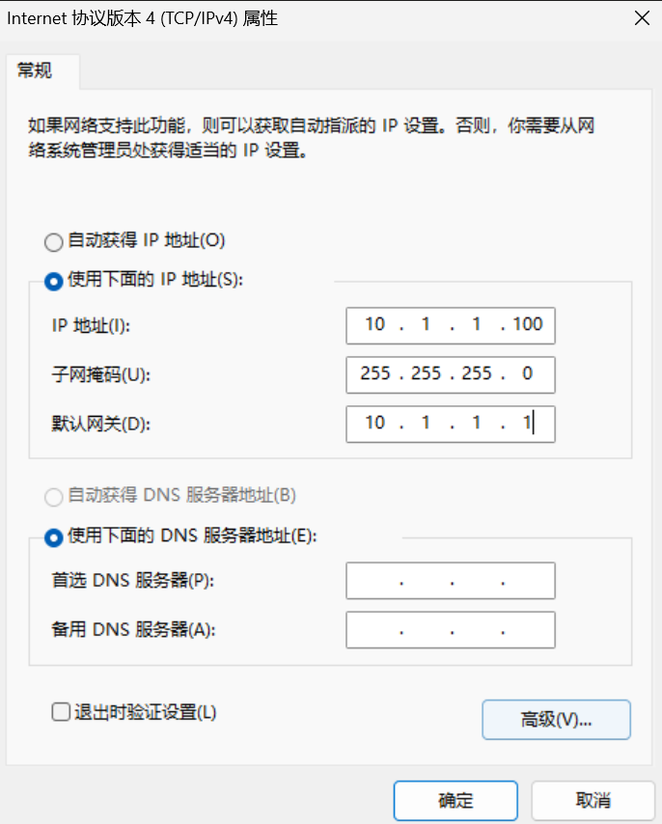
- 检测与服务器连通性
经理机检查与服务器连通性
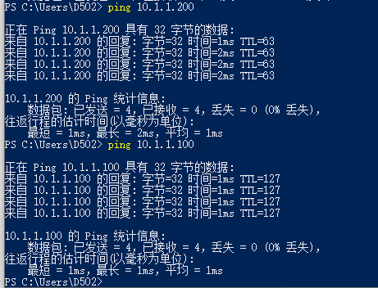
- 安装 FTP 服务器和 WWW 服务器
WWW服务器：直接在终端执行python -m http.server –bind 0.0.0.0 80 快速地启动一个HTTP服务器，用于在本地共享文件或进行简单的Web开发测试
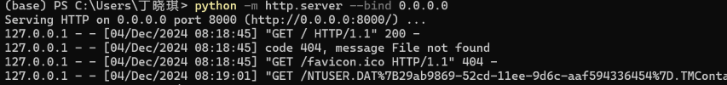
步骤2 路由器的基本配置
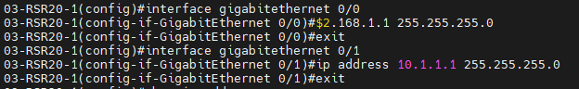
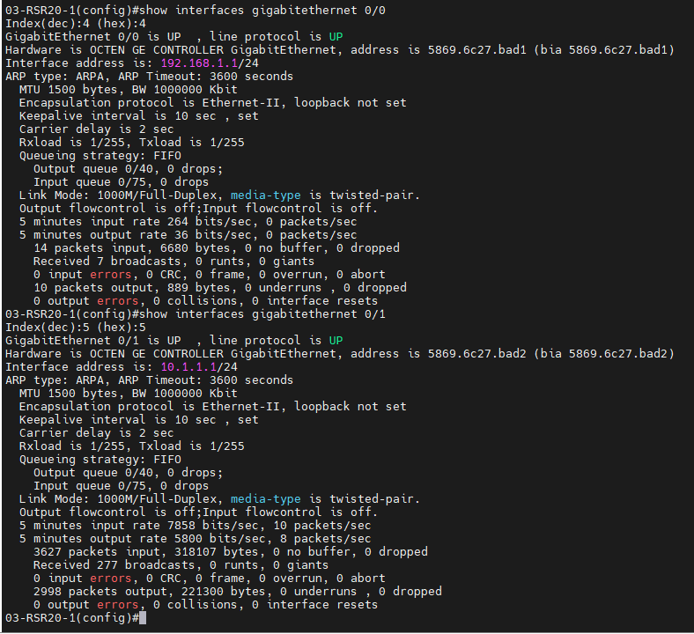
步骤3 验证当前配置（只有经理机，记得补员工机）
利用 ping 验证经理机与服务器连通性
经理机能登录 FTP 服务器
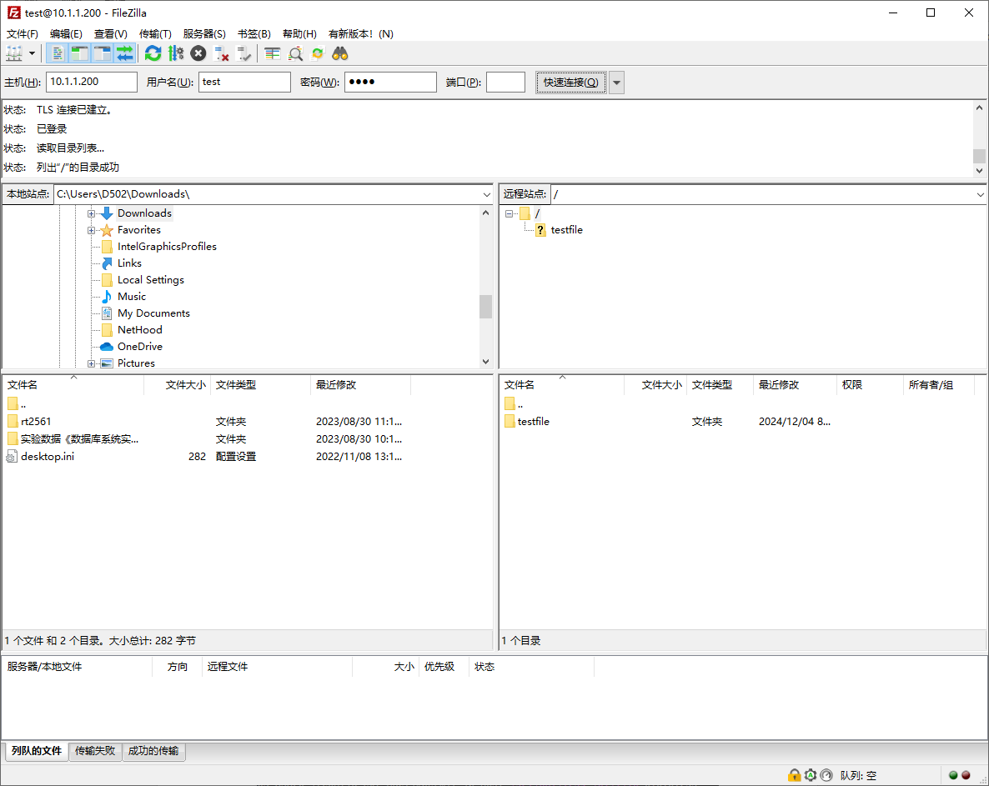
经理机能访问 WWW 服务器
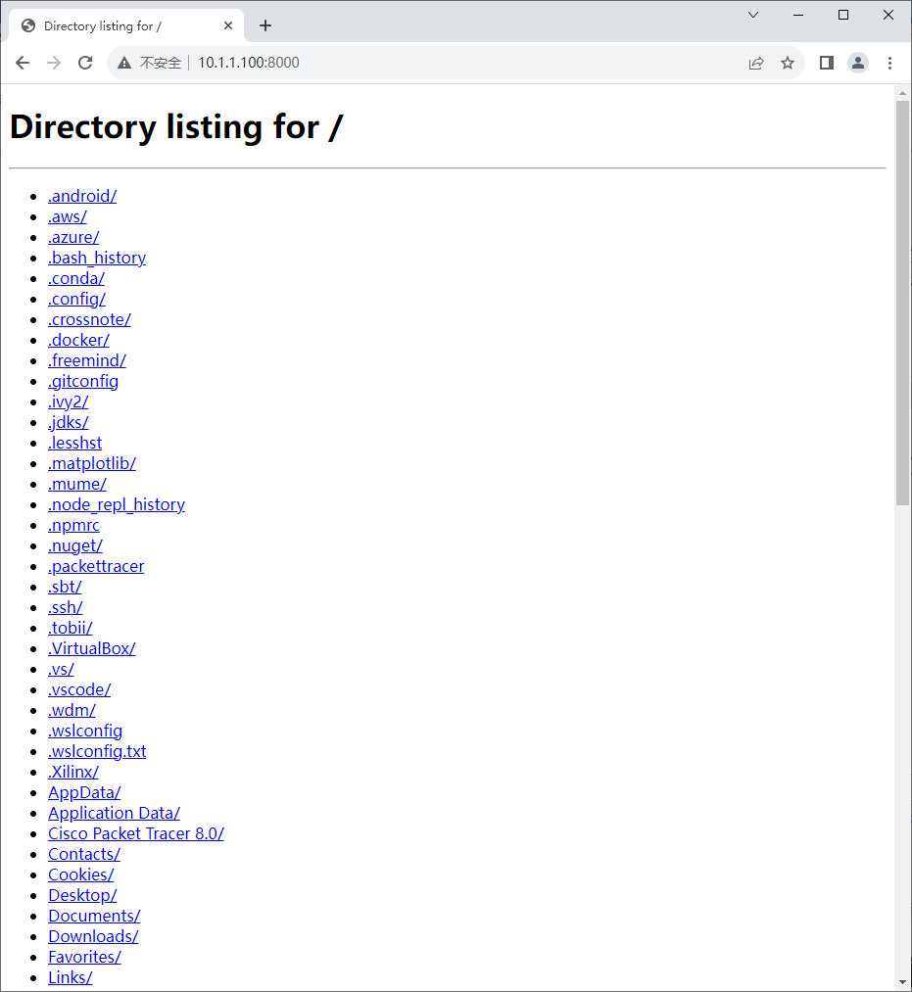
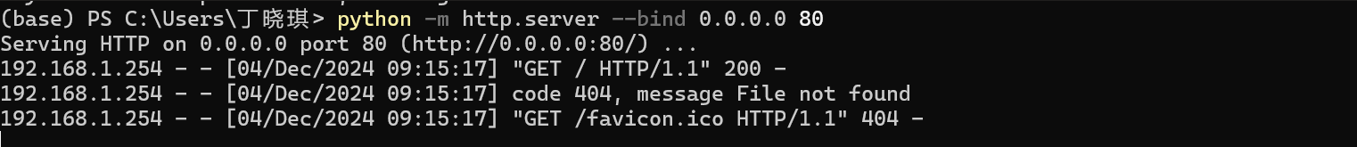
步骤4 定义上班时间
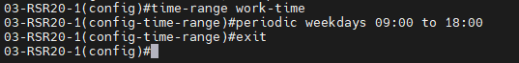
步骤5配置ACL
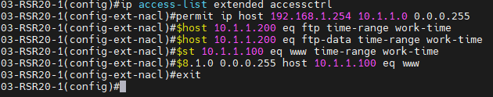
步骤6 应用 ACL
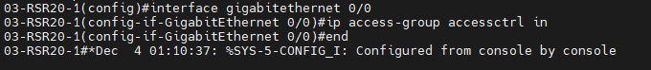
步骤7 验证测试

(1)一开始，系统时钟不是上班时间。
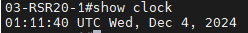
(2)经理机访问测试
可以看到经理机此时能访问 FTP 服务器
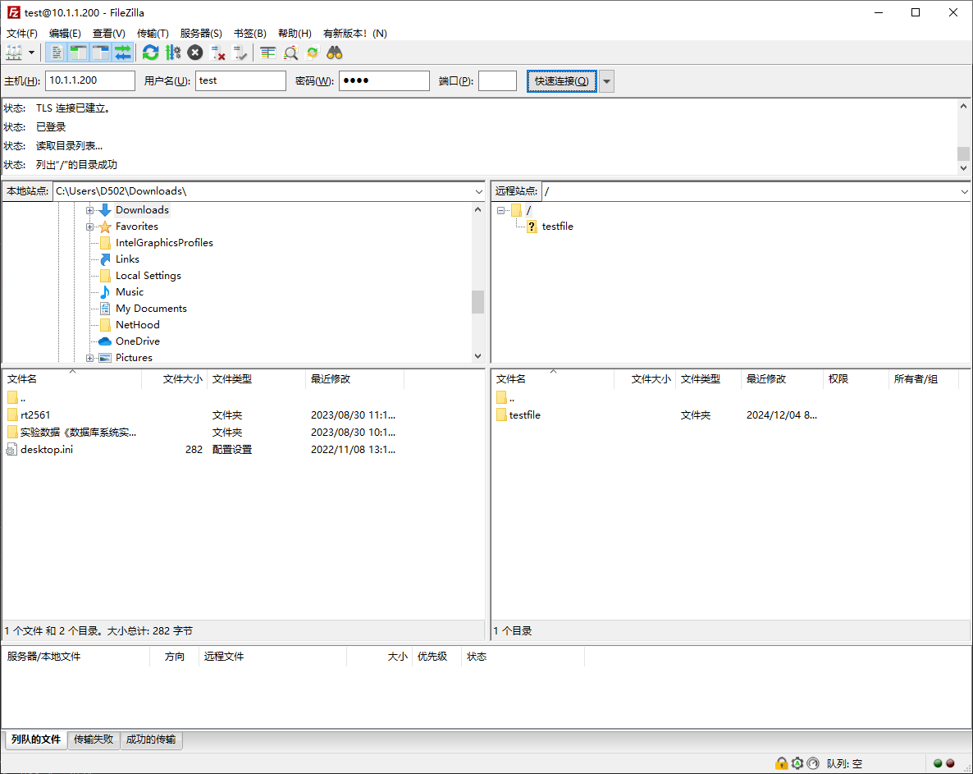
可以看到经理机此时能访问 WWW 服务器
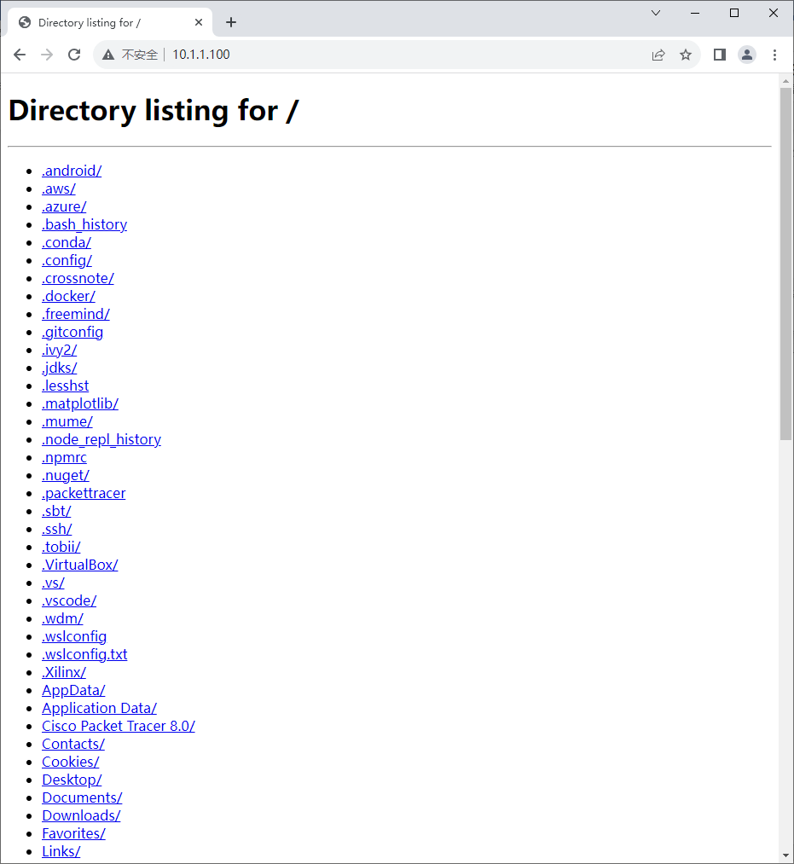

（3）客户机访问 FTP WWW服务器测试

（4）修改为上班时间，重复 （2）（3）中的测试。
首先修改为上班时间。我们将时区往前调了8个时区，使得现在为 09：28。这是定义的上班时间。
经理机仍可以访问 FTP 服务器

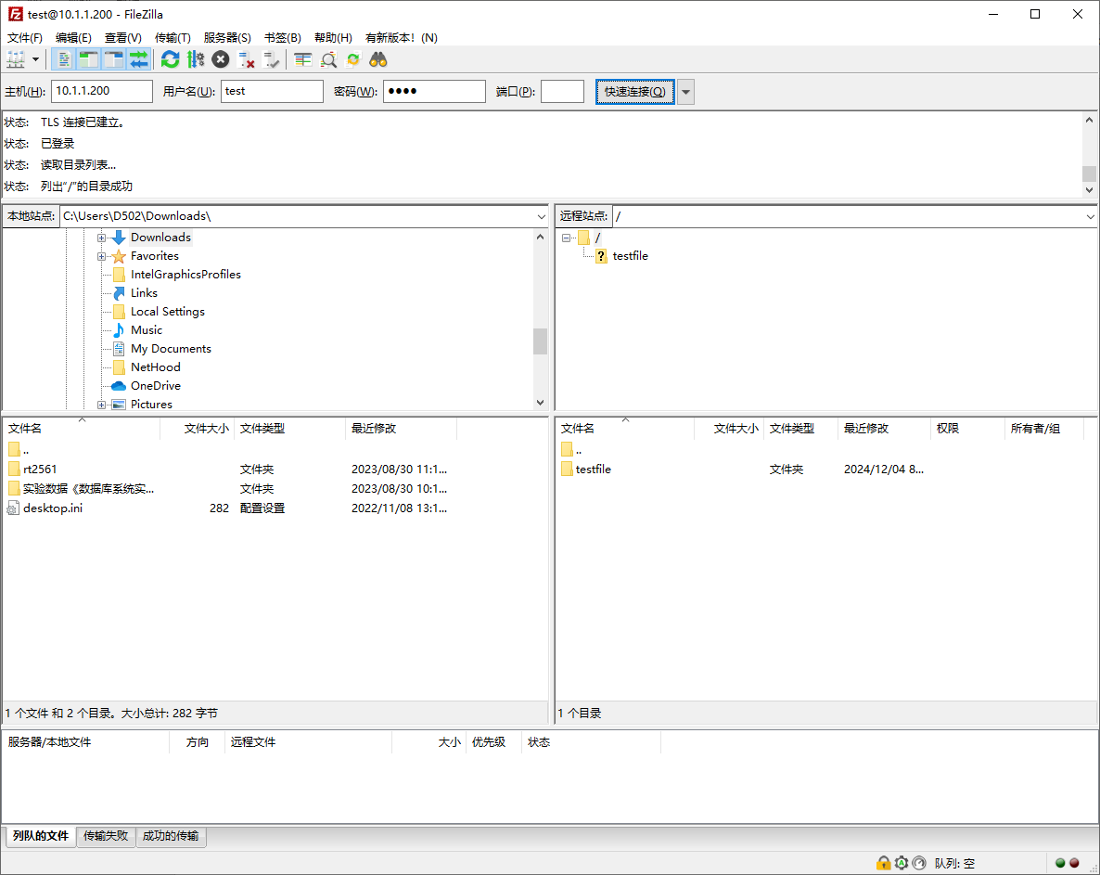
经理机此时能访问 WWW 服务器
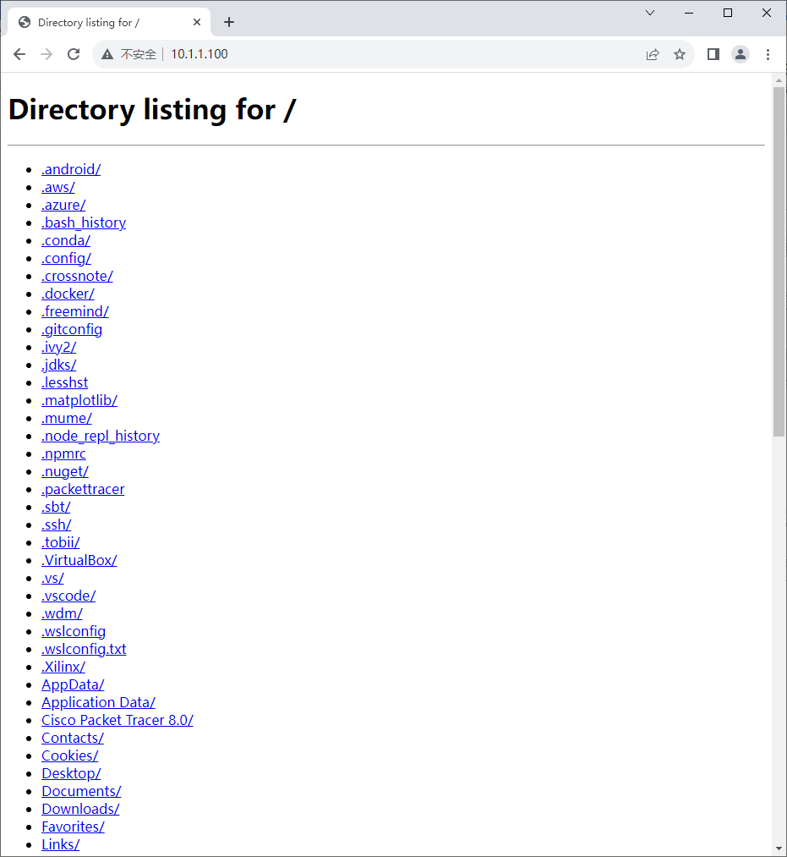

(5)捕获主机访问服务器时的数据包
* 上班时间，经理机访问 FTP 服务器和 WWW 服务器的记录。因为经理机没有任何限制，都访问成功
在经理机上的抓包：
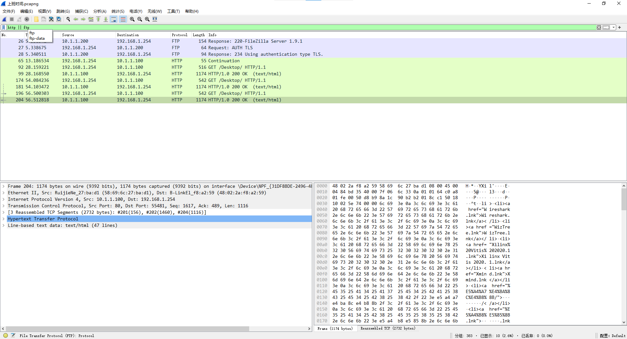
在web服务器上的抓包：只有经理机能够请求到web服务器
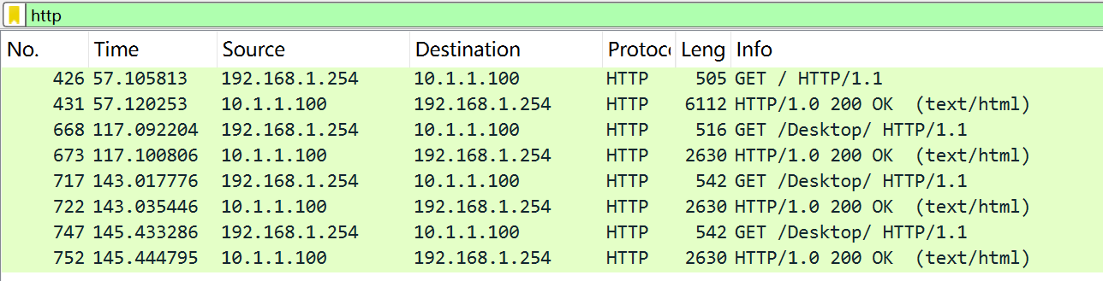
- 下班时间，经理机访问 FTP 服务器和 WWW 服务器的记录。因为经理机没有任何限制，都访问成功
在经理机上的抓包：
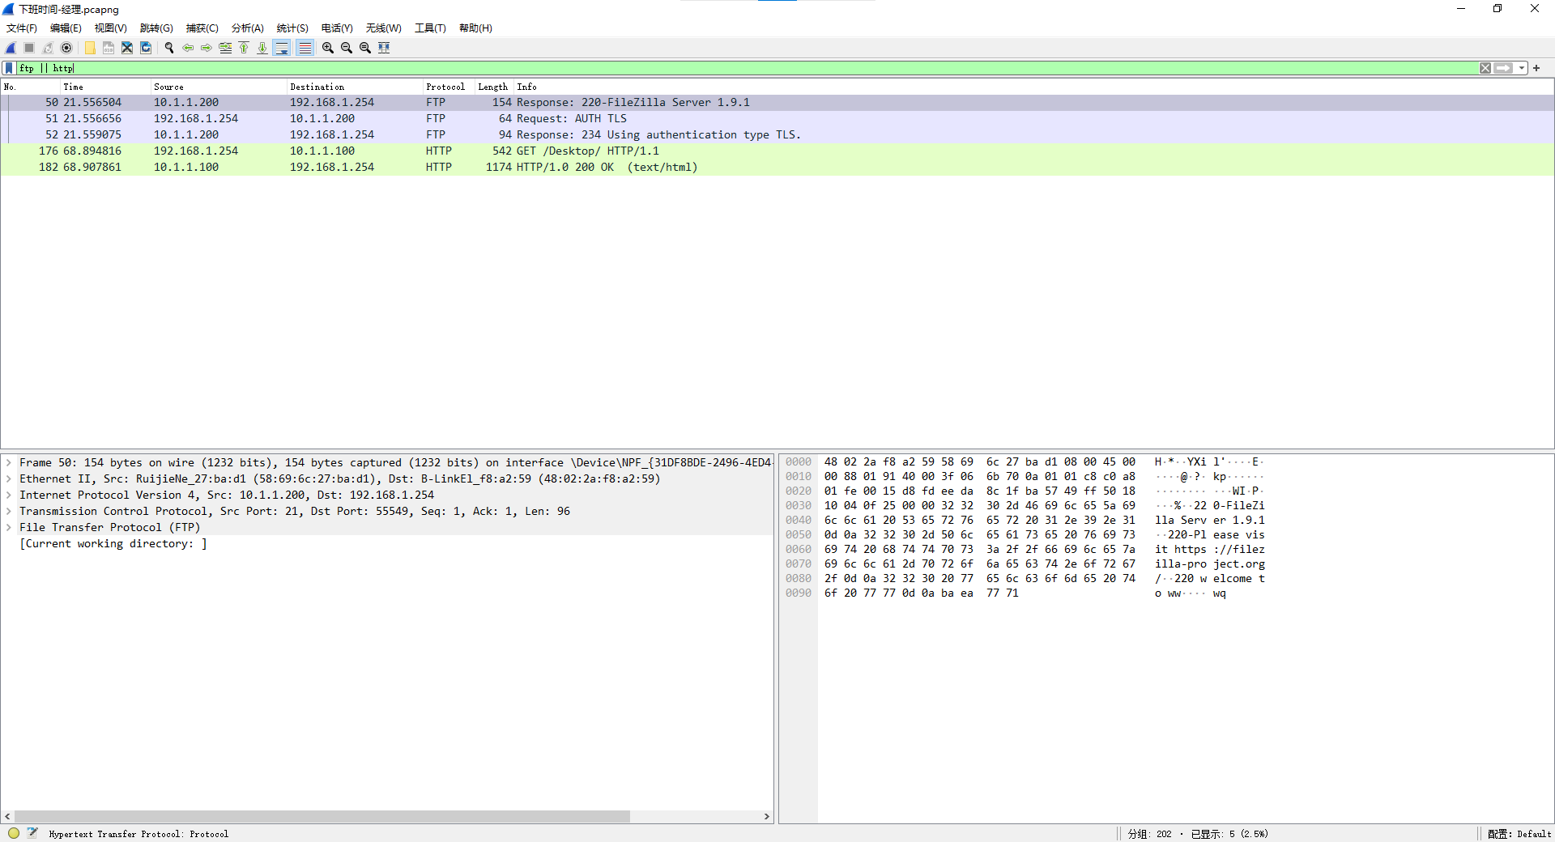
在web服务器上的抓包:经理机和员工机都可以访问web服务器
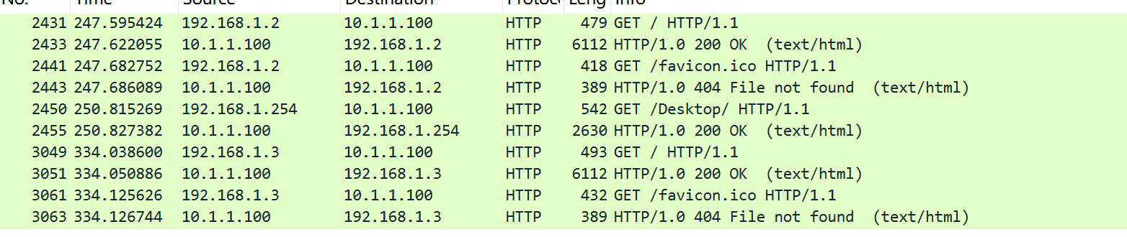

本次实验完成后，请根据组员在实验中的贡献，请实事求是，自评在实验中应得的分数。（按百分制）
学号 | 学生 | 自评分

【交实验报告】
上传实验报告： 截止日期（不迟于）：1周之内
上传包括两个文件：
（1）小组实验报告。上传文件名格式：小组号_ Ftp协议分析实验.pdf （由组长负责上传）
例如: 文件名“10_ Ftp协议分析实验.pdf”表示第10组的Ftp协议分析实验报告
（2）小组成员实验体会。每个同学单独交一份只填写了实验体会的实验报告。只需填写自己的学号和姓名。
文件名格式：小组号_学号_姓名_ Ftp协议分析实验.pdf （由组员自行上传）
例如: 文件名“10_05373092_张三_ Ftp协议分析实验.pdf”表示第10组的Ftp协议分析实验报告。

注意：不要打包上传！

